## Diagrama Lógico e Fisico da rede

### Diagrama Lógico

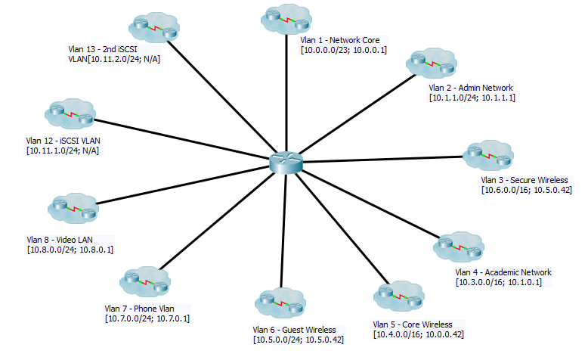

Figura Diagrama Lógico da Rede Atual

### Diagrama Físico da Rede